1．图甲所示为一发电机的原理图，发电机产生的交变电流接图乙中理想变压器的原线圈。已知变压器原、副线圈的匝数之比为22：1，发电机输出电压u随时间t变化的规律如图丙所示，发电机线圈电阻忽略不计，则（ ）
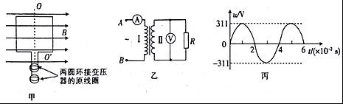
A．电阻两端电压的瞬时值表达式为u=10sin 50πt（V）
B．电压表示数为10V
C．若仅使发电机线圈的转速增大一倍，则变压器副线圈输出电压的频率增大一倍，而电压表示数不变
D．若仅使电阻R增加，则电流表示数不变
【参考答案】B
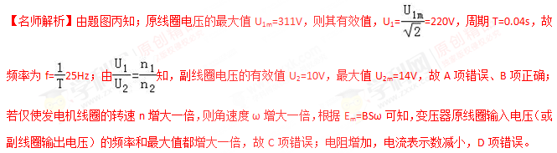
4．如右图所示，甲为一台小型发电机构造示意图，线圈逆时针转动，产生的电动势随时间变化的正弦规律如图乙所示。发电机线圈内阻为1 Ω，外接灯泡的电阻为9 Ω恒定不变，则下列说法中正确的为 ( )
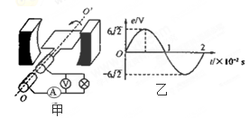
A．电压表的示数为6V
B．发电机的输出功率为4W
C．在l.0×10⁻²s时刻，穿过线圈的磁通量最大
D．在1.0×10⁻²s时刻，穿过线圈的磁通量变化率最大
【参考答案】C
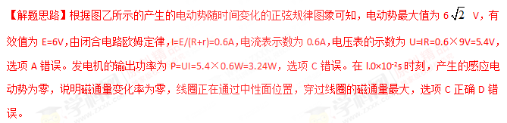
5.一交流发电机和理想变压器按如图电路连接。已知该发电机线圈匝数为N，电阻为r，当线圈以转速n匀速转动时，电压表示数为U，灯泡（额定电压为U0，电阻恒为R）恰能正常发光，则（电表均为理想电表）
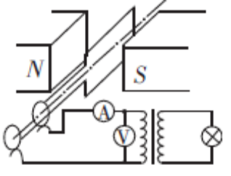
A．变压器的匝数比为U∶U₀
B．电流表的示数为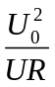
C．在图示位置时，发电机线圈的磁通量为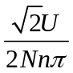
D．从图示位置开始计时，变压器输入电压的瞬时值表达式为u= Usin(2nπt)
【参考答案】AB
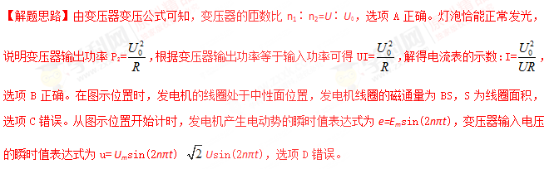
6．如图所示，一交流发电机的矩形线圈匝数为n＝10，其电阻r＝2 Ω，面积S＝0.2 m²，在磁感应强度B＝ T的匀强磁场中，若线圈从中性面位置开始绕垂直于磁场方向的对称轴OO′以ω＝10 π rad/s的角速度匀速转动，向R＝18 Ω的电阻供电。则以下说法中正确的是( )
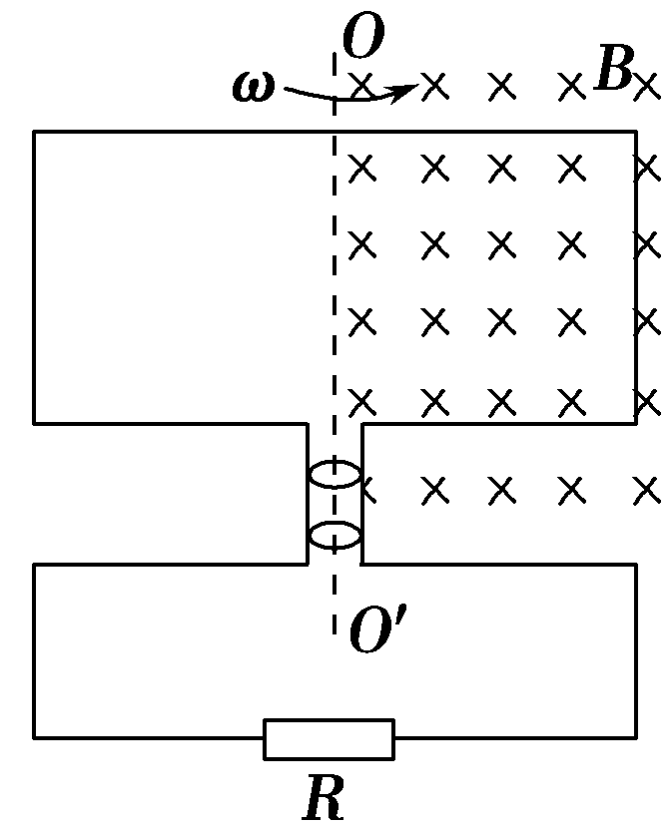
A．该线圈产生的是余弦式交变电流
B．线圈在转动过程中产生的最大感应电动势为40 V
C．线圈开始转动 s时流过电阻R的瞬时电流大小为 A
D．电阻R上消耗的电功率为9 W
【参考答案】D
【名师解析】若线圈从中性面开始运动，则穿过线圈的磁通量按照余弦规律变化，由法拉第电磁感应定律可知，其产生的感应电动势(感应电流)将按照正弦规律变化，选项A错误；由于OO′为线圈的对称轴，所以线圈产生的感应电动势的最大值应为E_{m}＝nBSω＝20 V，选项B错误；线圈在转动过程中产生的感应电动势的瞬时值表达式为e＝20 sin 10πt(V)，所以其感应电流的瞬时值表达式为i＝sin 10πt(A)，故当t＝ s时，流经电阻R的瞬时电流大小为i＝sin 10π× A＝ A，选项C错误；流经R的电流的有效值为I＝ A，所以电阻R上消耗的电功率为P＝I²R＝9 W，选项D正确。

